Муниципальное автономное общеобразовательное учреждение
«Средняя общеобразовательная школа № 99» г. Новокузнецка

Исследовательский проект

«Геометрия нашей жизни.
Применение ее на практике»

Работу выполняла:
Ильина Вероника Алексеевна
ученица 8 «Б» класса
Руководитель:
Филимонова Елена Васильевна,
учитель математики
МАОУ «СОШ № 99»

г. Новокузнецк, 2021
Содержание:
Ведение…………………………………………………………………………….3
- Начальные сведения:
  - Знания из древности……………………………………………………5
  - Измерения в практических задачах……………………………………5
  - Подобие треугольников………………………………………………...5
    - Подобные треугольники………………………………………………..6
    - Признаки подобия треугольников……………………………………..6
- Методы определения объекта на местности:
  - Способ Фалеса…………………………………………………………..7
  - С помощью тени………………………………………………………...7
  - По шесту………………………………………………………………...8
  - По зеркалу……………………………………………………………….8
  - С помощью карандаша и книжки……………………………………...9
  - При помощи равнобедренного треугольника……………………….10
- Вывод………………………………………………….……………….11
Список литературы……………………………………………………………..

Введение:
В современной жизни человека, измерения играют важнейшую роль. В данный момент в большинстве профессий требуются измерение чего-либо, чаще всего это делают привычными для нас приборами: рулетка, треугольник, транспортир, часы и т.д. Даже посмотрев на свои школьные предметы, я не нашла предмет где не проводят измерения. Поэтому можно смело сказать, что с приборами мы тесно связаны.

«Наука начинается с тех пор,
Как начинают измерять,
Точная наука немыслима
без измерения».

Д.И. Менделеев.
Мне стало интересно, и я решила посмотреть определение этого слова. Измерения – это действия, производимые с целью нахождения числовых значений, количественной величины в принятых единицах измерения.
Прочитав определение, я поняла, что хочу провести измерения с помощью непривычных нам способов.
Цель исследования:
- научиться применять полученные знания по геометрии на практике.
Задачи исследования:
- узнать, с помощью, каких способов, можно измерять высоту;
- найти более удобные способы измерения;
- по измерению высоты, сделать практические работы;
- рассчитать и определить, какие способы наиболее верны;
Гипотеза исследования:
Доказать, что геометрия пригодиться в жизни и очень полезна, когда под рукой нет специальных измерительных приборов.
Актуальность:
Зная своих друзей, я сделала выводы, что геометрия достаточно сложный предмет, но будет простым и интересным, если знать основы геометрии. Когда я начала проводить измерения я поняла насколько важно практическое применение знаний и насколько они полезны в различных ситуациях.

- Начальные сведения:
  - Знания из древности
Человек в древности понял, что знаний счета не хватает и начал делать различные измерения. Человек, который хоть немного уже размышлял, что ему нужно.
К примеру, когда он искал себя укрытие для проживания, он измерял ширину и длину жилица и сравнивал с собственным ростом. Также измерять человеку приходилось, когда он строил дом, делал орудия для помощи в постройке, добывал еду, приходилось измерять длину, ширину, высоту и объем. Но так как измерительных приборов сразу не изобрели, приходилось измерять руками и ногами, также как и при счете, с помощью пальцев рук и ног. Но у всех длина рук и ног разная измерения были не точные и совершенно разные, поэтому начали придумывать измерительные приборы.

  - Измерения в практических задачах
Когда геометрия только зарождалось, она была лишь загадочной и непонятной для всех. Задачи, формулы их решения были совершенно несовместимыми понятиями, с которыми люди сталкивались в повседневной жизни. Но спустя много веков была создана геометрическая основа, учеными из Древней Греции.
Египтяне при постройке пирамиды, домов и зданий предположили, что направление сторон горизонта можно отследить по тени. Они ставили палку и следили за ее тенью в течении дня, когда тень была самая короткая, то она указывала точно на север.

  - Подобие треугольников
Еще с древности зародилась идея отношения и пропорции. Одинаковые по форме, но различные по величине фигуры встречаются еще в 3-ем тысячелетии до нашей эры. Это мы можем доказать тем, что об этом свидетельствуют древнейшие памятники истории: древние храмы, вавилонские ступенчатые башни и знаменитые дворцы в Гизе. Идея подобия развивалась в различных странах параллельно и возникла из потребности решения задач на определение размеров недоступных предметов.
Начнем с того, что вокруг нас немало предметов, которые имеют одинаковую форму, но разные размеры. Самый простой пример таких фигур - это большой и маленький мяч. Такие фигуры с одинаковой формой и называют подобными.

    - Подобные треугольники
Два треугольника называются подобными, если их углы соответственно равны и стороны одного треугольника пропорциональны сходственным сторонам другого треугольника.
Отношением отрезков принято называть отношением их длин. А пропорция-это равенство двух отношений.
Также пропорциональные стороны у подобных треугольников еще называют сходственными сторонами. Отношением сходственных сторон треугольника называют коэффициентом подобия.

    - Признаки подобия треугольников:
- если два угла одного треугольника соответственно равны двум углам другого, то такие треугольники подобны;
- если две стороны одного треугольника пропорциональны двум сторонам другого треугольника и углы, заключенные между этими сторонами, равны, то такие треугольники подобны;
- если три стороны одного треугольника пропорциональны трем сторонам другого, то такие треугольники подобны.

- Методы определения объекта на местности
  - Способ Фалеса
Самый легкий и древний способ – без сомнения, тот, которым греческий мудрец Фалес за шесть веков до нашей эры определил в Египте высоту пирамиды. Он воспользовался ее тенью. Фалес избрал день и час; в этот момент высота пирамиды должна также равняться длине отбрасываемой ею тени. Но этот способ применим не всегда.
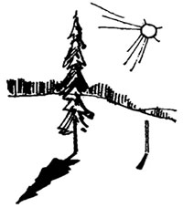

  - С помощью тени
Такие измерения обычно проводят в солнечную погоду. Для этого, вначале мы измеряем длину тени самого предмета и длину тени человека. Далее мы строим два прямоугольных треугольника и узнаем, что они подобные. Составляем пропорцию по подобию треугольников, по которой и найдем высоту измеряемого объекта. 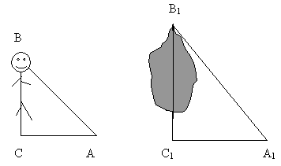
$\frac{AB}{ab}=\frac{BC}{bc},$ (1)
то есть высота объекта во столько же раз больше вашей собственной высоты, во сколько раз тень дерева длиннее вашей тени.

  - По шесту
Для этого измерения, нужно взять шест выше своего роста. Затем воткнуть его в землю на некотором расстоянии от измеряемого объекта. Отойти от шеста назад, так что, глядя на верхушку объекта, можно было увидеть верхнюю точку шеста. После замеров остается вычислить только расстояние от верхушки шеста до начала головы. Его можно найти по пропорции подобия треугольников.
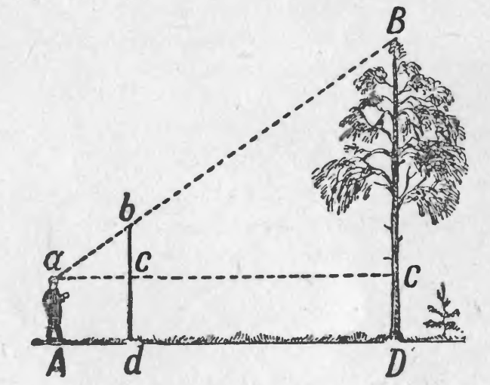
Решение:
Рост человека до уровня глаз-1,55м
Длина от макушки до конца шеста-0,4м
Длина от человека до дерева-13,8м
Длина от человека до шеста -0,3м
$\frac{ВС}{bc}$=$\frac{AC}{ac}$
H=(0,4*13,8):0,3+1,55=19,79м

  - По зеркалу
Вот еще способ определения высоты дерева при помощи зеркала. На некотором расстоянии от измеряемого дерева, на ровной земле кладут горизонтально зеркальце и отходят от него в такую точку, стоя в которой наблюдатель видит в зеркальце верхушку дерева. Тогда дерево во столько раз выше роста наблюдателя, во сколько раз расстояние от зеркала до дерева больше расстояние от зеркала до наблюдателя.

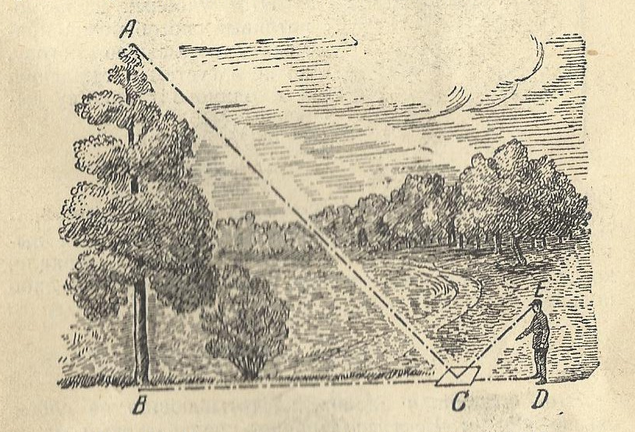

Решение:
Рост человека до глаз – 1,55м
Длина до зеркала – 0,8м
Длина от зеркала до дерева – 10м
$\frac{AB}{ED}$=$\frac{BC}{CD}$
Н=(1,55*10):0,8=19,37 м

  - С помощью карандаша и книжки
Можно измерить высоту дерева с помощью записной книжки, если она снабжена карандашом, всунутым в чехлик или петельку при книжке. Она поможет построить вам в пространстве те два подобных треугольника, из которых получается искомая высота. Книжку надо держать возле глаз.

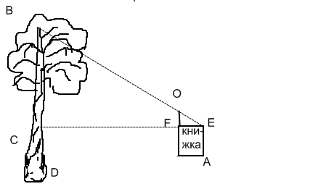
$\frac{BC}{OF}$=$\frac{CF}{FE}$
Н=(0,115*16,5):0,1+1,55=20,52м

  - При помощи равнобедренного треугольника
Приближаясь к предмету (например, к дереву) или удаляясь от него, установить треугольник у глаза так, чтобы один из его катетов был направлен отвесно, а другой совпал с вершиной дерева. Высота дерева будет равна расстоянию до дерева (в шагах) плюс высота до глаз наблюдателя
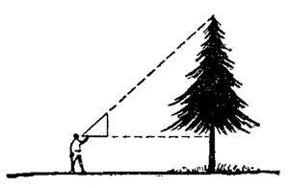
Н = рост до глаз + расстояние до дерева

Н = 18 + 1,55=19,55м
- Вывод:
Проведя исследования, я применила 4 метода для измерения объекта. Самым простым, мне показался метод –по равнобедренному треугольнику. Для него не требуется много материалов и усилий. Самым трудным для меня был метод - по зеркалу. Очень трудно было увидеть верхушку высокого объекта. Но, а самыми точными мне кажется измерения по шесту и равнобедренному треугольнику.
Также все что представлено в этой работе подобранно так, что бы можно было измерить высоту обьекта не имея измерительных приборов.
Сделав эту работу, я открыла для себя новые стороны геометрии.

